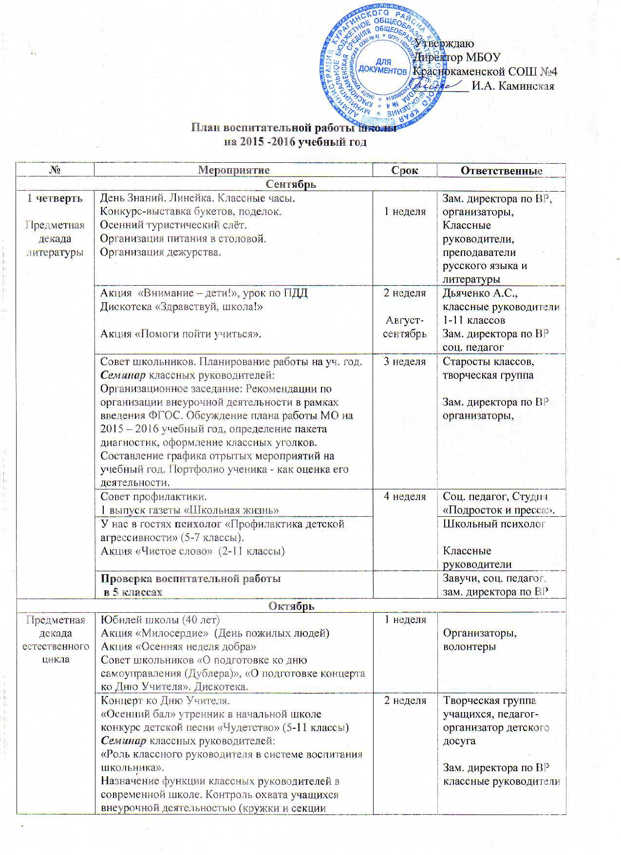

 | дополнительного образование). Диагностика склонностей и интересов учащихся. Пополнение «Копилки классного руководителя». Планирование воспитательной работы в каникулярное время.
 | Предметные олимпиады, мероприятия |  | 3 неделя |  |  | Учителя-предметники
 | День дублёра. Педсовет учителей-дублёров.  Конкурс массового танца. Дискотека  Классные родительские собрания, всеобуч, индивидуальная работа |  | 4 неделя |  |  | Совет старшеклассников, зам. директора по ВР.  Классные руководители
 | У нас в гостях социальный педагог  «Профилактика и предупреждение правонарушений, поддержка законопослушного поведения несовершеннолетних»  Видеофильмы и ролики "Вредные привычки" |  |  |  |  | Соц. педагог
 | Проверка воспитательной работы в 6 классах |  |  |  |  | Завучи, соц.педагог, зам. директора по ВР.
Каникулы | Инструктаж «Безопасные каникулы», походы выходного дня, экскурсии |  |  |  |  | классные руководители
Ноябрь
2 четверть  Предметная  декада  гуманитарного цикла | День Матери. Конкурс рисунков, сочинений, классные часы «Загляните в мамины глаза», «Мама, милая мама…», «Забота о родителях – долг совести и чести каждого» |  | 2 неделя |  |  | Классные руководители
2 четверть  Предметная  декада  гуманитарного цикла | Конкурс «Калейдоскоп талантов» (юные дизайнеры студии «Театр моды»)  Акция «Чистое слово» |  | 3 неделя |  |  | Организаторы, классные руководители
2 четверть  Предметная  декада  гуманитарного цикла | Уроки безопасности «Внимание, терроризм»  Совет школьников. О подготовке к Новому году. Составление сценария. |  |  |  |  | Классные руководители,  соц. педагог, зам. директора по ВР
2 четверть  Предметная  декада  гуманитарного цикла | Проверка воспитательной работы в 7 классах.  Школьная акция «За здоровый образ жизни».  Семинар классных руководителей:  «Система работы с планом классного руководителя по планированию и учёту воспитательной работы.  Роль классного руководителя в организации общешкольных мероприятий. Обмен опытом по проблеме. Промежуточный рейтинг классных коллективов». |  | 4 неделя |  |  | Завучи, соц. педагог, зам. директора по ВР  волонтеры, соц. педагог  Зам. директора по ВР классные руководители
2 четверть  Предметная  декада  гуманитарного цикла | У нас в гостях психолог "Вредные привычки у детей", "Психология курения" (7-9 классы) |  |  |  |  | Школьный психолог
Декабрь
Предметная  декада математики | День прав человека «Знай и соблюдай законы», беседы «От правонарушения до преступления»  Чтение сценария к Новому году.  Распределение ролей. |  | 1 неделя |  |  | Соц. педагог,  инспектор ОПДН  классные руководители  Организаторы, творческая группа старшеклассников
Предметная  декада математики | Конкурс новогодних газет, открыток. Дискотека.  Лекторий для родителей, работа по программе «Школа – территория здоровья». Отчёт о проделанной работе по программе. |  | 2 неделя |  |  | Классные руководители  Зам. директора по ВР, Коломакина О.А.
Предметная  декада математики | Репетиции к Новому году. |  | 3 неделя |  |  | Творческие группы  1-4 кл, 5-7, 8-11 кл.
Предметная  декада математики | Новогодние представления. |  | 4 неделя |  |  | Организаторы, классные руководители,
Предметная  декада математики | Проверка воспитательной работы в 8 классах  Классные родительские собрания, всеобуч, индивидуальная работа |  |  |  |  | Завучи, соц. педагог, зам. директора по ВР.  Классные руководители
Предметная  декада математики | У нас в гостях социальный педагог  « Уголовная, административная ответственность несовершеннолетних» (5-9 классы) |  |  |  |  | Соц. педагог
Каникулы | Инструктаж «Безопасные каникулы», походы выходного дня, экскурсии |  |  |  |  | Классные руководители
Январь
3 четверть  Предметная  декада иностранного языка |  | Классные часы: «Этикет в вопросах и ответах», «Хорошая привычка быть здоровым». |  | 1 неделя |  | Классные руководители
 |  | Семинар классных руководителей:  «Самообразование классных руководителей - одно из условий успеха в организации воспитательной работы»:  - отчет классных руководителей по темам самообразования;  - из опыта работы классных руководителей «Воспитательная система класса». |  | 2 неделя |  | Зам. директора по ВР классные руководители
 |  | Новогоднее представление «Старый новый год». Дискотека |  | 3 неделя |  | Организаторы
 |  | Совет школьников.  Школьная акция «Самый пятёрочный дневник» |  | 4 неделя |  | Совет школьников
 |  | Совет старшеклассников. Подготовка к вечеру встречи с выпускниками юбилейных выпусков. |  |  |  | Организаторы, творческая группа старшеклассников
 |  | Проверка воспитательной работы в 9 классах |  |  |  | Завучи, соц. педагог, зам. директора по ВР.
Февраль
 |  | Профилактические беседы: «Простудные заболевания», «Осторожно, грипп!».  Совет школьников. Подготовка к празднику влюблённых.  Вечер встречи с выпускниками юбилейных лет. |  | 1 неделя |  | Классные руководители, школьный медработник  Творческая группа старшеклассников
 |  | Организация работы в классах по патриотическому воспитанию и формированию ЗОЖ.  Праздничный выпуск газеты «Школьная жизнь».  Вечер отдыха. |  | 2 неделя |  | Классные руководители  Творческая группа старшеклассников.
 |  | Спортивный праздник, посвящённый дню Защитника Отечества.  Конкурс военно-патриотической песни  «Битва хоров» |  | 3 неделя |  | Клуб «Искра»  Организатор детского досуга, классные руководители
 |  | Совет школьников.  Классные родительские собрания, всеобуч, индивидуальная работа |  | 4 неделя |  | Зам. директора по ВР, организатор.  Классные руководители
 |  | Проверка воспитательной работы в 10 классах |  |  |  | Завучи, соц. педагог, зам. директора по ВР.
 |  | У нас в гостях психолог «Влияние компьютерных игр на психику ребенка» (5-6класса) |  |  |  | Школьный психолог
Март
Неделя науки |  | Беседа о правильном питании "Загадки доктора Неболита", «Вред быстрого питания», "Режим питания".  Концерт, посвящённый 8 Марта |  |  | 1 неделя | Волонтеры  Организаторы, творческая группа
 |  | Конкурс «Несколько строк по поводу…». Проба пера.  Праздничный выпуск газеты «Школьная жизнь»  Лекторий для родителей, беседы сотрудников правоохранительных органов |  |  | 2 неделя | Организаторы, творческая группа. Инспектор ОПДН Классные руководители
 |  | Семинар классных руководителей:  Тематический контроль по проблеме «Содержание и формы проведения родительских собраний. Технологии проведения родительских собраний»  Связь с семьей как условие воспитания. Этика общения с родителями. Методы взаимодействия с родителями детей. Обмен опытом по вопросу. |  |  | 4 неделя | Совет старшеклассников, организаторы,  зам. директора по ВР
 |  | У нас в гостях социальный педагог  Профилактические беседы «От пьянства до преступления – один шаг» (8-11 классы) |  |  |  | Соц. педагог
 |  | Обобщение опыта воспитательной работы в 11 классах |  |  |  | Завучи, соц. педагог, зам. директора по ВР.
Каникулы |  | Инструктаж «Безопасные каникулы», походы выходного дня, экскурсии |  |  |  | Классные руководители
Апрель
4 четверть |  | Игра «Зарница»  Инструктажи по ТБ «Осторожно, тонкий лед!» |  |  | 1 неделя | Педагог-организатор ОБЖ  Классные руководители
 |  | Конкурс «Насмешим мы вас до слёз!» Вечер отдыха. |  |  | 2 неделя | Творческие группы 1-4 кл.
 |  | Совет школьников. О праздновании Дня Победы.  Конкурс «Ученик года» (9-11 классы).  Акция «Обелиск», работа отряда «Память» |  |  | 3 неделя | Зам. директора по ВР  Зам. директора по УВР  Школьный библиотекарь
 |  | Подготовка к параду юнармейцев.  Акция «Зажги свечу памяти»  Семинар классных руководителей:  Организация летнего отдыха учащихся. Промежуточный рейтинг классных коллективов.  Анализ эффективности воспитательной деятельности классных руководителей (сдача отчетных материалов). Итоги и анализ работы МО классных руководителей за учебный год. Определение стратегии ВР на будущий год. |  |  | 4 неделя | Педагог-организатор ОБЖ, классные руководители  Зам. директора по ВР классные руководители
 |  | У нас в гостях психолог "Экзамены без стресса". |  |  |  | Школьный психолог
Май
Предметная декада физической культуры |  | Классные родительские собрания, индивидуальная работа, всеобуч.  Весенняя неделя добра.  Акция «Поздравь ветерана»  Уроки мужества, к/с рисунков и плакатов о войне |  |  | 1 неделя | Классные руководители, организаторы
 |  | Митинг, посвящённый Дню Победы.  Утренники в начальной школе  К/с чтецов «Стихи о войне» |  |  | 2 неделя | Администрация школы, классные руководители организаторы
 |  | Слёт эрудитов. Дискотека.  Творческий отчёт школы перед родителями. |  |  | 3 неделя | Организаторы
 |  | Инструктажи по ПДД, беседы о правилах безопасного поведения и питания на отдыхе.  Последний звонок.  Организация летнего отдыха |  |  | 4 неделя | Классные руководители  Организаторы, классные руководители
 |  | У нас в гостях социальный педагог  «Проступок, правонарушение, преступление», |  |  |  | Соц. педагог
Каникулы |  | Инструктаж «Безопасные каникулы», походы выходного дня, экскурсии |  |  |  | Классные руководители
Июнь
 |  | Начало работы на пришкольном участке, летних трудовых отрядов, летней оздоровительной площадки, профильных групп. |  |  | 1 неделя |  | Зам. директора по ВР
 |  | Выездные лагеря «ВСЛ», «Фортуна», «ШАГ», «СТЭК», ПВД |  |  | 2-3 неделя |  | Руководители отрядов
 |  | Вручение аттестатов (9,11классы)  Выпускной бал |  |  | 4 неделя |  | Зам. директора по УВР, организаторы, классные руководители

